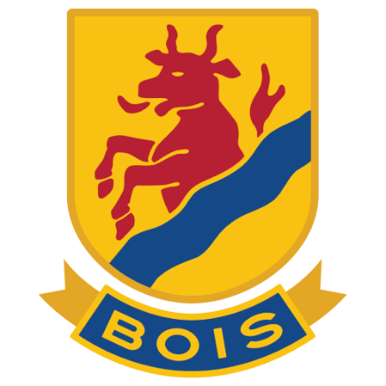**Korvkiosk/godiskiosk under klockan**

**Säsongen 25/26**

**U13 (födda 2012) och U12 (födda 2012) ansvarar varje A – lagsmatch**

Är inte kiosken upplåst? Be vaktmästaren att öppna.

I denna kiosk finns 2 luckor och det kommer vara **samma utbud i båda luckorna**.

Kioskerna öppnas 1 timma innan matchstart och stängs efter matchslut.

5 personer totalt (2 personer i luckan mot isen, 2 personer i luckan på sidan samt 1 person som kokar kaffe, poppar popcorn, hämtar varor från förråd med mera). Kom överens vid kioskpassets start om vilka uppgifter var och en har.

2 personer på plats 1,5 timma innan kioskerna öppnar för att förbereda. 3 personer på plats 30 – 45 minuter innan kioskerna öppnar.

Växelkassa: 800 kr i vardera lucka

Efter matchens slut räknar man ur kassan och lämnar försäljningssumman och redovisningslapp till kansliet (vid A-lagsmatch).

Betalning: Swish och kontakt.

**Förberedelser**

Ta fram kakor, bullar och korvbröd från frysen under sittplatsläktare mellan B och C uppgång. Ta upp 30 påsar korvbröd från frysen (korvbröd till alla korvkiosker), har man tid kan man lägga 5 påsar bröd på varje korvvagn) Det brukar gå åt runt 4-5 burkar korv i korvkiosken. Nyckel till kioskförrådet finns i översta lådan under kaffebryggaren.

Sätt i kontakt till bröd och korvgryta samt till kaffebryggare.

Lägg i korv och spad samt kryddpeppar och lagerblad, fyll eventuellt på med vatten. Temperatur 70 grader korv, temperatur 40 grader bröd. **Värm inte mer korv än vad ni tror det går åt**. Frys in korv som blir över (inte kokt korv). Skriv datum på påsen/lådan. Värmd korv får EJ frysas in utan slängs. Inga öppnade korvburkar får lämnas kvar i kylen.

Koka kaffe och Tevatten. Det går åt mycket kaffe. **Koka inte mer kaffe än vad ni tror det går åt**. denna kiosk kokar man även en stor termos till korvvagnen vid ståplats, det kan även behöva kokas mer kaffe under matchens gång till denna kiosk.

Poppa popcorn, det brukar gå åt en hel del! **Poppa inte mer popcorn än vad ni tror det går åt.** Beskrivning finns vid maskinen.

Häng upp Ketchup och Senap. Krokar finns på sidan samt på framsidan av kiosken. Ställ ut mjölk, tepåsar, socker samt servetter på bord utanför kiosken. Kaffet serveras i mugg ifrån kiosken.

Se till att det är påfyllt med dricka/festis/godis med mera. Fyll upp med muggar och servetter.

Alla förrådsvaror finns i förrådet under sittplatsläktaren!

**Efter Stängning**

Ta in mjölk, socker, servetter och tepåsar från bordet utanför kiosken.

Alla överblivna korvbröd läggs upp till cafeterian, dessa kan användas till helgens ungdomsmatcher.

Diska ur och torka av korvgryta, ytor med mera.

Dra ur sladdar till korv – och brödlådor samt kaffekokarna.

Städa ur pocornmaskinen och stäng av den.

Sopa och torka av golvet.

Släng sopor, burkar och wellpapp (container mellan tennishallen och ishallen) korvburkar slängs i den blå soptunnan vid supportershopen.

Tänk på hygien. Tvätta händerna, använd plasthandskar.

INGA barn under 15 år i kiosken